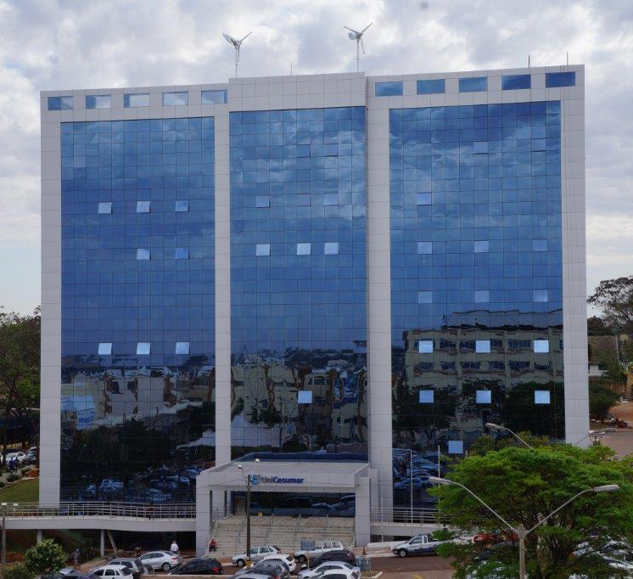
Bloco 11
DATA BOOK

 |  |  | RELATÓRIO DE OBRA
Obra: | Centro Administrativo – Bloco 11
Engº: | Marco Umberto Gino Sbardellati
Arquiteto: |  | Helio Moreira Junior
Período: 01/05/15 a 11/05/15

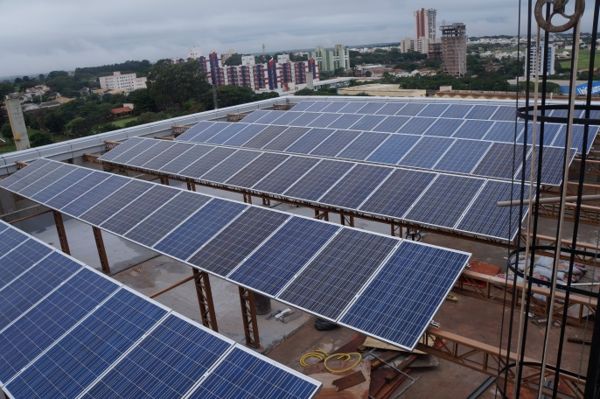 | Término da colocação das placas fotovoltaicas;
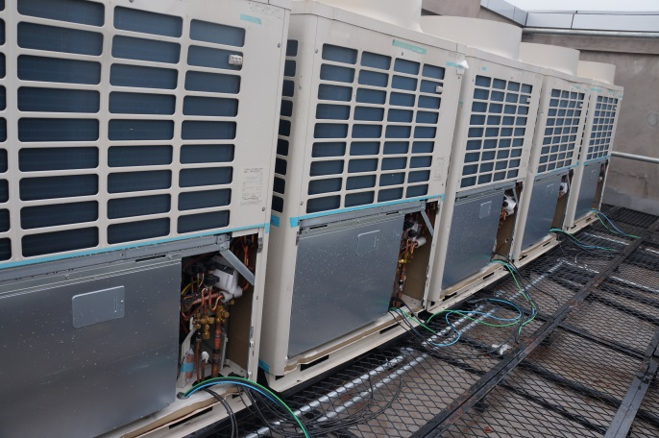 | Término do transporte e instalação do sistema de climatização no mirante;
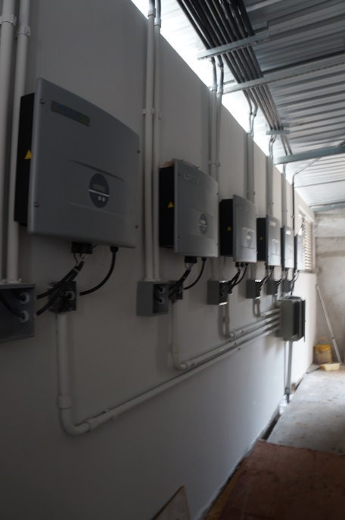 | Término da instalação dos inversores;
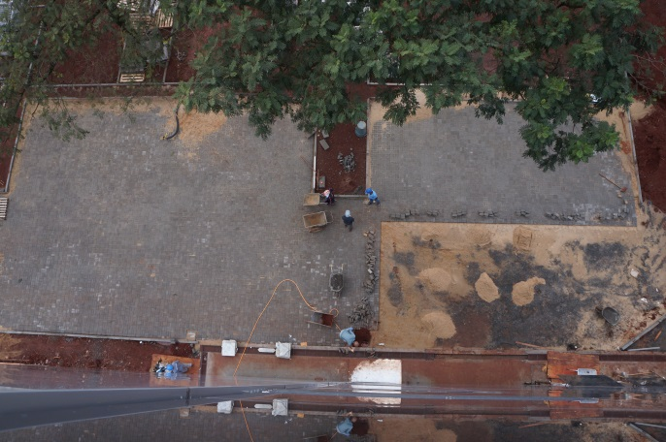 | Atividades no estacionamento;
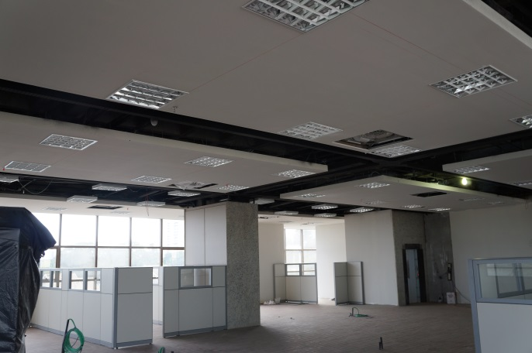 | Instalação das luminárias no 4º pavimento;
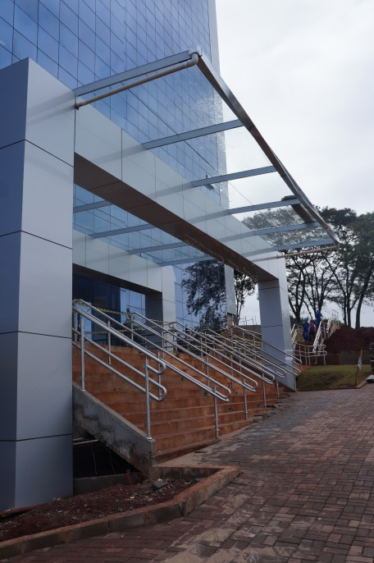 | Término da colocação das placas de ACM na cobertura da entrada;
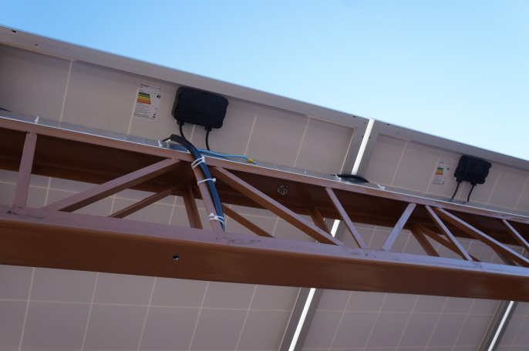 | Término da instalação das placas fotovoltaicas;
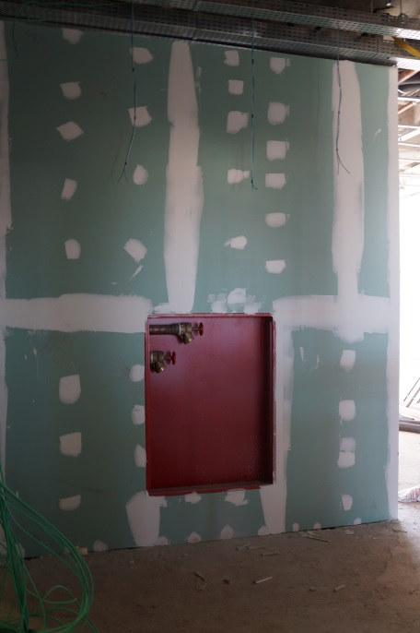 | Acabamento com gesso no adorno do hidrante do 2º ao 5º pavimento;
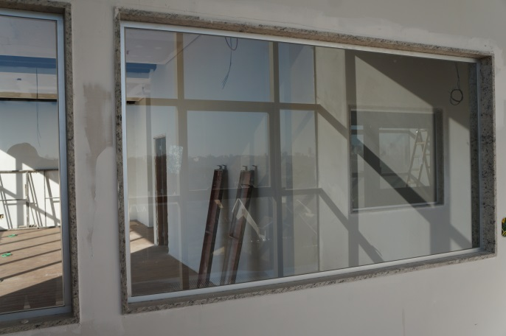 | Instalação das vidraças no 5º pavimento;
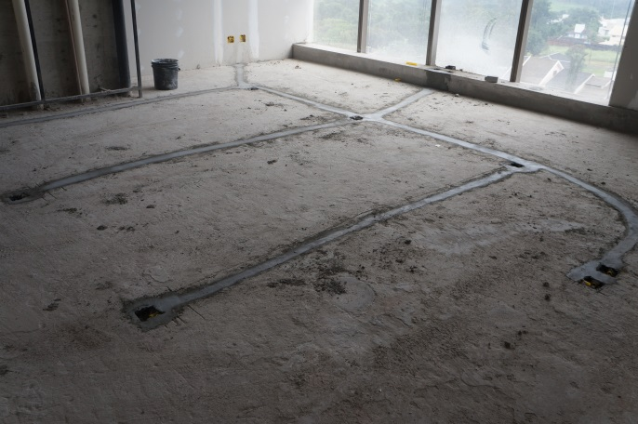 | Início das atividades para rede lógica no 6º pavimento;
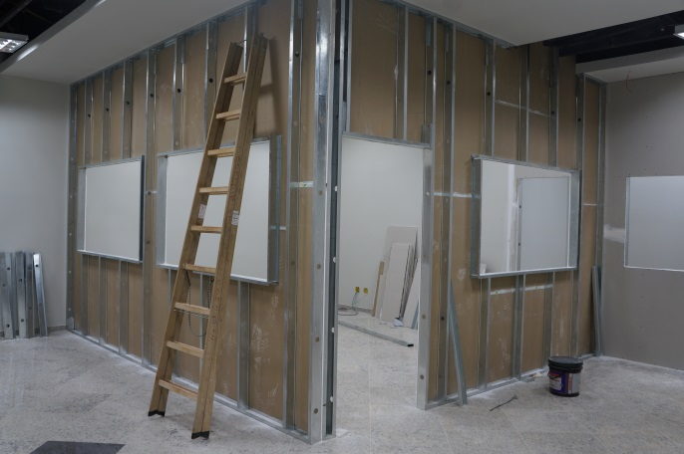 | Instalação de novas divisórias no -1 e 5º pavimentos;

